11713 Attenuator Switch Driver
Control desde panel frontal o remoto, programabilidad de software, interfaz de usuario.
Programación remota desde interfaces [1.1]:
- GPIB de acuerdo a IEEE 488.2 y IEC65 (compatibilidad con SH0, AH1, T0, TE0, L2, LE0, SR0, RL1, PP0, DC0, DT0, C0).
- 10/100 BaseT LAN.
- USB 2.0.
Lenguaje de comandos:
- SCPI standard interface commands, compatible hacia atras con KeySight 11713A.
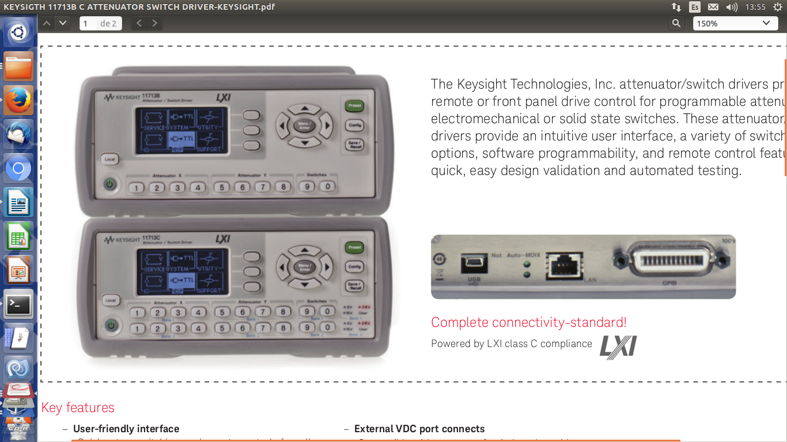
Control remoto de equipo de prueba automatizado de pequeña escala (small scale automated test equipment – ATE).
Controla hasta 20SPDT interruptores de forma concurrente, o 4 atenuadores programables y 4 interruptores SPDT Y 4 interruptores de microondas.
Con tri-fuente de voltaje integrada , ahorra espacio en rack (unicamente en el 11713C), de 5, 15 y 24V.
El 11713C tiene dos bancos individuales de salidas, con voltajes de comando independientes.
El 11713C posee un driver Fast TTL, con cualquiera de los conectores Viking o en los puertos S0 o S9.
Compatible hacia atrás con el 11713A.
Provee control remoto o desde el panel frontal para atenuadores programables o reles electromecanicos o de estado solido. Posee UI intuitiva con una variedad de opciones de conmutación, programabilidad de software y características para control remoto que permiten rápido diseño de pruebas de validación automatizadas.
Programación via GPIB/USB con instrucciones simples de una linea.

El 11713B y C es un instrumento LXI clase C (LAN eXtensions fonr Instrumentation – LXI), puede ser controlados de forma remota a traves de una interface web, usada en entornos de alto volumen de producción.
Posee drivers de instrumentación como IVI-COM que provee compatibilidad de programación con entornos de desarrollo de apps y soporta estandar de la industria de PC como lo es Component Object Model (COM).
El estandar GPIB soporta automatización a traves de programación por mediode scriptsd, lo que asegura compatibilidad con el 11713A.
Usos del 11713
Según [1.14] el equipo puede utilizarse para controlar:
- Hasta dos atenuadores programables por pasos de 4 secciones.
- Dos interruptores de microondas.
- Hasta 10 interruptores SPDT.
Tabla Comparativa
Entre los modelos 11713 C y B [2.14].
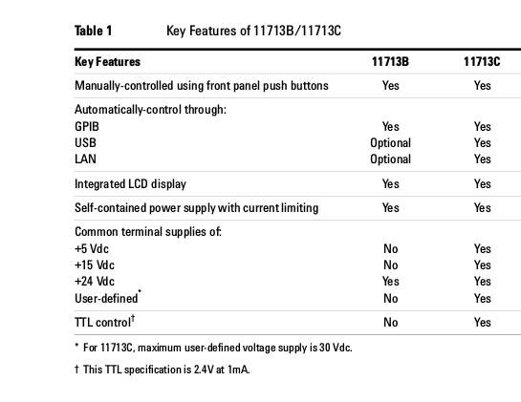
Estos modelos operan con un conjunto de atenuadores, interruptores compatibles y accesorios fabricados por Agilent-KeySight [2.15].
Panel frontal del KeySight 11713B
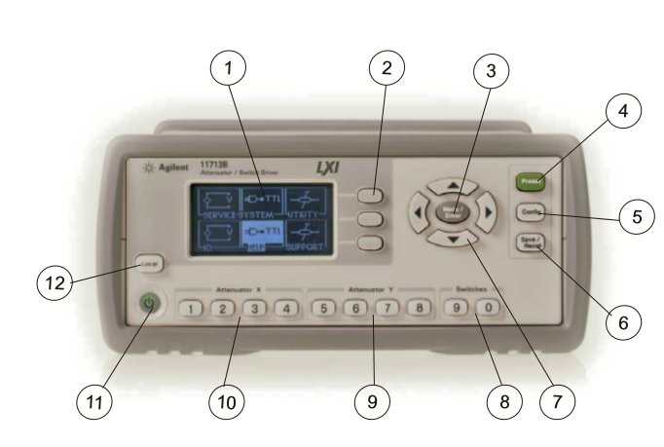
1 | LCD Screen
2 | Botones | Botones sin marcas referidos al contenido por el texto de la pantalla
3 | Menu/Enter | Presione este boton para activar o desactivar el parámetro con resalte
4 | Preset | Presione este boton para establecer en preset el equipo
5 | Config | Presione este boton para acceder al menú de configuración. Aquí se establece el tipo de atenuador, el voltage de alimentación y la condición TTL.
6 | Save/Recall | Presioe este botón para almacenar la configuración actual o restaurar configuración previamente guardada.
7 | Botones de navegación | Los botones con flechas son utilizadors para navegar los parametros mostrados en la pantalla LCD o para el cambio de parametros como la dirección GPIB.
8 | Interruptores | En modo local, los botonees interruptores 9 y 0 cambian la posición del interruptor coaxial conectado a los jck banana ubicados en el panel posterior S9 A/B y S0 A/B respectivamente.
9 | Attenuattor Y | En el modo local, los botones 5, 6, 7 y 8 cambian la configuración del la atenuación en el atenuador o cambian la posición de los interruptores coaxiales conectados en el conector ATTEN Y en el panel posterior.
10 | Attenuator X | En el modo local, los botones 1, 2, 3 y 4 cambian la configuración del la atenuación en el atenuador o cambian la posición de los interruptores coaxiales conectados en el conector ATTEN X en el panel posterior.
11 | On / Standby | Presione esta tecla para conmutar entre encendido y standby. Cuando la alimentación es suministrada, este LED se ilumina en rojo. Presionar este botón una vez, enciende el equipo y coloca este LED en verde.
12 | Local | Presione esta tecla para controlar el equipo desde el panel frontal, cuando esta operando via interfaz remota.

Panel posterior del KeySIght 11713B.
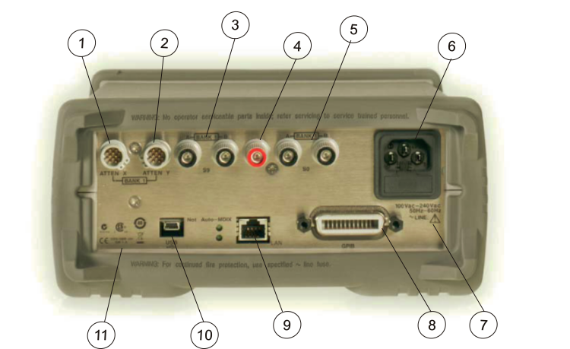

1 | ATTEN X | Conector Viking para conexión de un atenuador o interruptores.
2 | ATTEN Y | Conector Viking para conexión de un atenuador o interruptores.
3 | S9 A / B | Conectores Jack banana para conexión de interruptor coaxial.
4 | 24 VDC COM | Conector jack banana que suministra +24VDC para alimentación de los interruptores coaxiales conectados en S9 o S0
5 | S0 A / B | Conector jack banana para conexión de interruptor coaxial
6 | Receptáculo | Conecta el primario del transformador al voltaje de línea
7 | Símbolo de alerta | Símbolo de alerta para el usuario
8 | Conector GPIB | Conector interfaz para un dispositivo fuente a un dispositivo escucha, usado para operación remota.
9 | Conector LAN | Interfase conector para un cable LAN (solo si dispone de la opción LXI)
10 | Conector USB | Conector tipo miniB de 5 pines para un cable USB.
11 | Marcas del instrumento

Importante
El estado de los botones LED indican el pin o cable en el panel trasero que se coloca a tierra, por ejemplo si el botón 3 de ATTENUATOR X esta iluminado, el pin 10 del conector ATTEN X esta a tierra y el pin 9 floata en alta impedancia.

Importante
Corriente de carga máxima en los pines es de 1.7A

Esquema interno para pines de salida
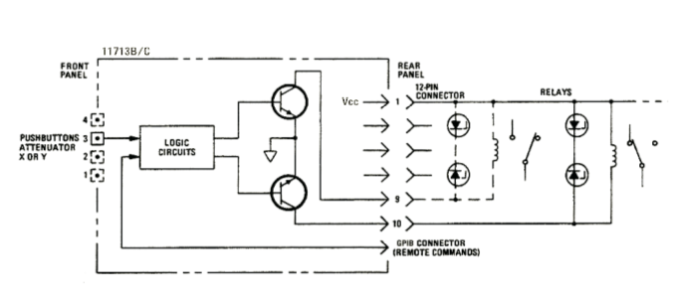Figura 4: Esquema interno de un driver para pin de salida [1.36]
Bibliografía
[1] KEYSIGTH 11713B C ATTENUATOR SWITCH DRIVER-KEYSIGHT[2] 11713B C C ATTENUATOR SWITCH DRIVER-KEYSIGHT
[2] KEYSIGHT 11713B C ATTENUATOR SWITCH DRIVERS-KEYSIGHT

